Fliegender Start
In kleiner Runde ist uns heute aufgefallen: wir haben einen Zeitpunkt verpasst! Nämlich den Zeitpunkt, an dem wir den Magdeburger Hackerspace offiziell als up and running bezeichnen. Schauen wir mal, was Voraussetzungen für einen aktiv laufenden Hackerspace sein könnten:
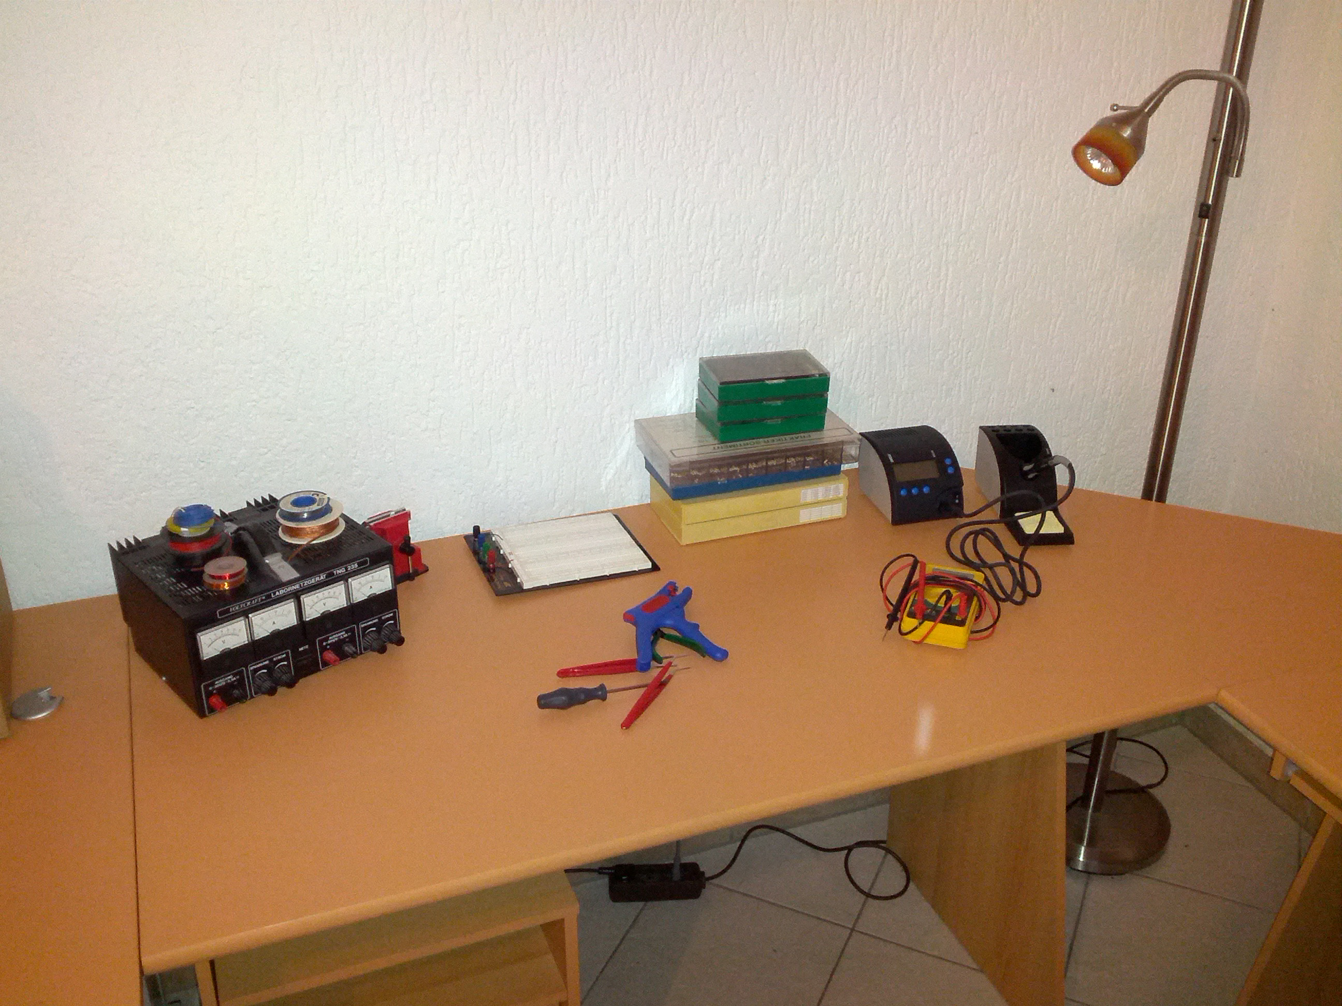
- Räume
- Internet
- Kühlschrank mit Mate
- Sitzgelegenheit
- Tische
- Werkzeuge inklusive Lötkolben
- Projekte
- aktive Leute
- virtuelle Infrastruktur
- Besuch
Bei Lichte betrachtet ist das alles vorhanden. Wer sich Twitter ansieht oder hier ein bisschen im Wiki stöbert, wird feststellen, dass wir mittlerweile in der Phase angekommen sind, in der die Leute nicht mehr nur zum Aufbauen und Organisieren in den Space gehen, sondern sich dort treffen und an Projekten arbeiten. Gelötet wurde schon, ebenso wie die Nacht durchprogrammiert. Es ist (fast) alles da und wird schon fleißig genutzt, nur haben wir es nicht »offiziell« angekündigt.
Wie schon von Anfang an immer wieder kommuniziert, ist jede eingeladen bei uns jetzt genau das zu tun, was ihr Spaß macht und genau an den Projekten zu basteln, für die sie sich den Space gewünscht hat. Also füllt den Space mit Leben und mit Euren coolen Projekten, die restlichen Aufbauarbeiten machen wir nebenbei.
~~LINKBACK~~

